**Е-чай**

E-teaАртикул: 1360

* Обладает антитоксическим, кровоочищающим действием.
* Нормализует работу пищеварительного тракта.
* Оказывает противовоспалительное и антисептическое действие.
* [СГР](https://drive.google.com/open?id=1cDwG6ObHrJxmFpGhtgaJADCBq42xVUrO)

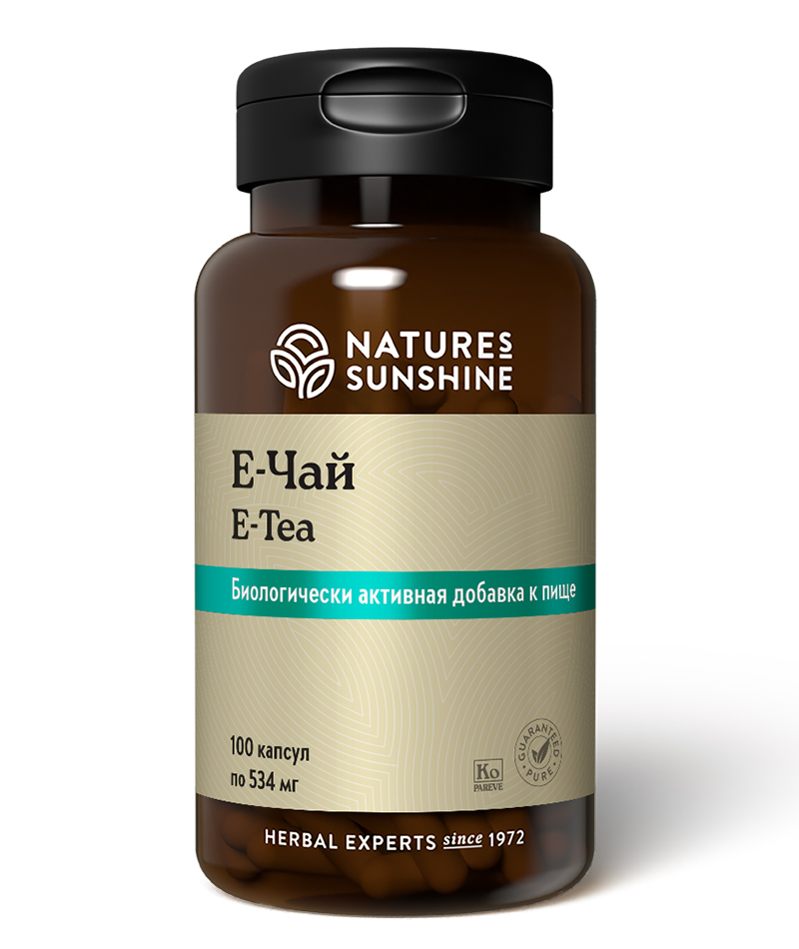

**Преимущества**

Е-чай можно применять при воспалительных заболеваниях мочевыводящей и пищеварительной систем, при запорах, геморрое, ревматизме. Он помогает при кашле и простуде. Продукт можно принимать в капсулах, а можно заваривать содержимое капсул как чай. Уникальная фитоформула комплексного действия.

**Активные ингредиенты**

**Лопух большой** или репейник (*Arctium lappa*) — в народной медицине корень лопуха рекомендуют принимать внутрь при ревматизме и подагре, а также наружно при кожных заболеваниях: экземах, угрях и фурункулёзе. Как ранозаживляющее средство его прикладывают к ожогам, ранам, порезам, ссадинам, воспалениям и опухшим участкам кожи. Обладает мочегонным, болеутоляющим, желчегонным, противоаллергическим и дезинфицирующим действием. У алкалоидов лопуха (арктигенин) выявлена противоопухолевая активность.

**Щавель воробьиный** (*Rumex acetosella*) — в народной медицине используют как антисептическое, потогонное, мочегонное средство, при поносе, дизентерии, геморрое, туберкулёзе, болезнях почек и мочевых путей, затруднённом мочеиспускании. Рекомендуют также при маточных кровотечениях, лихорадке, головной боли и болезнях печени. Обладает вяжущим, желчегонным, противовоспалительным действием.

**Вяз скользкий** (*Ulmus rubra*) — обладает сильным противовоспалительным, ранозаживляющим, вяжущим, мочегонным действиями, успокаивает кашель. Его применяют при лихорадке, почечных и печёночных коликах, болях в суставах, воспалительных явлениях в желудочно-кишечном тракте, лёгких, мочевыводящей системе.

**Ревень лекарственный** (*Rheum officinale*) — корень обладает тонизирующим и антибактериальным действием. Антрагликозиды обладают сильным слабительным действием. Хризофановая кислота также оказывает мягкое слабительное действие. Танногликозиды, напротив, имеют вяжущие свойства. По этой причине лекарства из корней ревеня широко используют при различных расстройствах пищеварения. Чаще всего в высоких дозах ревень назначают как слабительное при привычных запорах, вялой перистальтике кишечника, обильном скоплении газов, геморрое.

**Состав**

БАД к пище Е-чай является дополнительным источником флавоноидов, содержит дубильные вещества.

**1 капсула содержит:** корень лопуха большого (Arctium lappa) — 64,7 мг; трава щавеля воробьиного (Rumex acetosella) — 49,2 мг; кора вяза американского (Ulmus rubra) — 12 мг; корень ревеня лекарственного (Rheum officinale) — 3 мг.

**Вспомогательные вещества:** рисовый олигодекстрин, диоксид кремния, желатин.

**Применение**

Взрослым принимать по 2 капсулы 3 раза в день во время приема пищи в течение 5—7 дней с повторным приемом при необходимости.

**Противопоказания:** индивидуальная непереносимость компонентов продукта, беременность и кормление грудью.